Василь Миколайович Миго



Дослідження
автоматичних систем регулювання

Коломия - 2018

Василь Миколайович Миго

Дослідження
автоматичних
систем
регулювання

Коломия - 2018

Миго В.М. Дослідження автоматичних систем регулювання.
Коломия: КПК. 2018. -43 с. іл.

Викладені рекомендації з організації проведення лабораторних робіт, правила поведінки студентів в лабораторії, порядок виконання та оформлення електронного звіту виконаної роботи.
Прикладна програма „Лабораторний стенд” для дослідження чотирьох найбільш поширених автоматичних систем керування і регулювання параметрів об’єкта є ефективним навчальним засобом для набуття студентами практичних навиків. Виконання аналізу і синтезу структурних схем автоматичних систем, дослідження форми і перетворення сигналів в динамічних ланках і в системі в цілому розвиває в студентів творчий підхід у виконані проектування і обслуговуванні автоматичних систем різного призначення.
Посібник призначений для студентів технічних і спеціалізованих вищих навчальних закладі. Може бути корисним для інженерно-технічних працівників і викладачів вищих навчальних закладів
Табл. 1. Іл. 23. Список літ. 19 назв.

Рецензенти:
М.М. Ткач, к.т.н., доц. кафедри технічної кібернетики
НТУ „Київський політехнічний інститут”
Р.Й. Ріпецький, к.т.н., доц. Кафедри фундаментальних дисциплін
Інституту управління природними ресурсами

© Миго Василь Миколайович, 2018
© Коломийський політехнічний коледж, 2018

Вступ

Лабораторні роботи допомагають краще засвоїти пройдений теоретичний матеріал, зв'язати теорію з практикою, закріпити отримані знання, одержати практичні навики по постановці і проведенню експериментів, а також по оформленню відповідних звітів.
Правильна організація лабораторних занять сприяє швидкому і продуктивному проведенню лабораторних робіт.
При дослідженні системи автоматичного регулювання за допомогою функціональних структурних схем приймається, що всі ланки системи мають властивість спрямованої дії, тобто передають вплив тільки в одному напрямку і що зворотна реакція наступної ланки на попередню є відсутньою і нею можна зневажати. Напрямок впливів однієї ланки на іншу задається стрілкою.
Практично більшість реальних ланок задовольняє цій умові. Завдяки цьому рівняння ланок виходять однаковими незалежно від того, чи ланка розглядається окремо чи в складі схеми системи. Ланки системи регулювання впливають одна на одну у визначеній послідовності і по визначеному закону. Засоби, що з’єднують окремі ланки системи і виконують передачу впливу від однієї ланки до іншої, називаються зв’язками. Щоб усвідомити поняття і значення зв’язків, ми можемо будь-яку систему автоматичного регулювання розділити на ланки таким чином, що кожна ланка буде нести визначену функцію в ланцюзі регулювання.
Схема регулювання, складена з таких ланок з визначеним призначенням, називається функціональною структурною схемою регулювання.
При складанні функціональної структурної схеми регулювання нас цікавить не конструктивний пристрій ланки, а тільки виконувана ланкою функція в системі регулювання. Тому може виявитися, що дві системи регулювання з різними конструктивними пристроями ланок будуть мати однотипні структурні схеми.
Рекомендується для набуття практичних навиків дослідження найбільш поширених типів автоматичних систем керування і регулювання параметрів об’єкта виконувати з допомогою прикладної програми „Лабораторний стенд”.
Програма має зручний українськомовний інтерфейс для користувача, дає можливість виконувати комп’ютерне моделювання автоматичної системи, шляхом зміни параметрів окремих динамічних ланок і складу елементів структурної схеми системи і автоматично виводить в структурне вікно програми графіки сигналів і їх залежність у виді графіків.
Аналіз і синтез структури автоматичної системи регулювання, автоматичний режим виведення результатів дослідження параметрів системи розвиває творчий підхід і значно зменшує час розробки проектів.

3

Розділ 1. Організація, порядок проведення й
оформлення лабораторних робіт

1.1 Вимоги до проведення лабораторних робіт

1.1.1 Техніка і методика проведення лабораторних робіт
Свідоме виконання лабораторної роботи неможливо без попередньої підготовки. Тому до уваги студентів повинний бути доведений графік проведення лабораторних робіт, що повинний неухильно виконуватися.
При підготовці до виконання лабораторної роботи студенти повторюють відповідний теоретичний матеріал, а також підготовлюють "кістяк" звіту, що повинний містити:
- титульний лист, заповнюваний відповідно до ГОСТ 2.105-68, розділ 4, ЄСКД - заповнюються поля 1, 2, 4, 6 і 7.
- мету роботи;
- устаткування (заповнюється по описі лабораторної установки або залишається вільне місце для заповнення на робочому місці в лабораторії);
- домашні розрахунки і відповідні їм графіки, наприклад розрахунок градуювальної характеристики термопари і її графік;
- принципову або функціональну схему лабораторного макета або установки;
- хід виконання роботи (коротко вказується пункт роботи, заготовлюються таблиці, записуються розрахункові формули, залишається місце для розрахунків, заготовлюються аркуші міліметрового або спеціального, наприклад, логарифмічного паперу);
- висновки (заповнюються після обробки результатів експерименту);
- контрольні питання і відповіді на них.
Перед допуском студента до робочого місця якість підготовки до майбутньої лабораторної роботи повинна перевірятися викладачем шляхом швидкого опитування за допомогою програмованих контрольних завдань.
При проведенні лабораторних занять навчальна група звичайно розбивається на дві підгрупи, кожна з яких поділяється на бригади. Розбивка на бригади може проводитися старостою підгрупи або викладачем. У кожній бригаді варто призначати старшого (бригадира), під відповідальність якого лаборантом видається необхідна апаратура, приналежності, інструкції і т.д. Бригадир несе відповідальність за порядок на робочому місці і по закінченні лабораторного заняття здає робоче місце, а також все устаткування і документацію лаборантові.
На першому лабораторному занятті студенти повинні бути ознайомлені з правилами поведінки у лабораторії, правилами техніки безпеки і специфікою роботи на робочих місцях лабораторії, а також з вимогами, пропонованими до оформлення звіту про пророблену роботу.
Інструктаж з техніки безпеки необхідно оформити особистими підписами студентів у спеціальному журналі.

4
1.1.2 Зразкові правила поведінки студентів у лабораторії:
- студенти, не підготовлені до роботи, не допускаються до її виконання;
- обов'язковою умовою допуску студента до чергової роботи є здача ним звіту по попередній роботі;
- студенти, що не пройшли інструктаж з техніки безпеки, до лабораторних занять не допускаються;
- спізнюватися на заняття, самовільно займати і залишати робоче місце, відлучатися з лабораторії без дозволу викладача не можна;
- включення живлення до досліджуваної схеми дозволяється тільки після перевірки схеми лаборантом або викладачем;
- перед включенням живлення всі реостати в схемі повинні бути цілком уведені, потенціометри - виведені, а багатограничні вимірювальні прилади включені на максимальні межі виміру;
- уключивши живлення, студенти повинні упевнитися, що стрілки усіх вимірювальних приладів відхиляються в потрібну сторону;
- усі переключення в досліджуваній схемі і допоміжних колах виконуються тільки після відключення живлення;
- при наявності будь-яких несправностей у досліджуваній схемі або у використовуваній апаратурі необхідно відключити живлення і доповісти лаборантові або викладачеві;
- студенти несуть матеріальну відповідальність за проведення з їхньої вини псування лабораторного устаткування;
- після виконання кожного пункту завдання отримані результати необхідно показати викладачеві для перевірки;
- розбирання лабораторної установки дозволяється тільки за указівкою викладача або лаборанта;
- після виконання лабораторної роботи студенти оформляють звіт і здають його для перевірки;
- студент, що пропустив планове лабораторне заняття або не встиг закінчити роботу в термін, виконує цю роботу в позаурочний час.
Після виконання лабораторної роботи студент зобов'язаний скласти звіт з аналізом отриманих результатів і відповідями на контрольні питання, що приводяться в описі лабораторної роботи.
Звіт повинний містити назву і номер лабораторної роботи, ціль роботи і її короткий зміст, схему досліджуваного пристрою, перелік використовуваної апаратури, таблиці з результатами вимірів і обчислень, формули, по яких виконувались обчислення, і значення окремих розрахункових констант, графіки, висновки і відповіді на контрольні питання. Бажано для оформлення звітів по лабораторних роботах мати спеціальні бланки, що полегшують роботу і роблять на них дисциплінуючу дію.
Правильне оформлення звітів по лабораторних роботах виховує в студентів акуратність, чіткість мислення, послідовність викладу матеріалу. Записи в звітах повинні виконуватися чітко й акуратно чорнилом або пастою без помарок. Оформлення тексту, таблиць, розрахунків і графіків повинне відповідати вимогам ДСТ ЄСКД.
5
Графіки викреслюють на спеціальному або міліметровому папері формату 11. На осях координат обов'язково надписуються величини, що відкладаються, вказуються одиниці їхнього виміру і масштаби, а також наносяться масштабні розподіли.
Криві на графіках варто проводити між експериментально отриманими точками усереднено, з огляду на очікувані теоретичні результати. Окремі точки в силу випадкових або систематичних похибок можуть виявитися за межами графіка, і їх варто відкинути.
У тих областях, де хід кривої монотонний, можна обмежитися невеликою кількістю вимірів, тоді як в областях точок перегину або екстремумів кількість вимірів необхідно збільшити так, щоб одержати достовірний хід кривої.
Часто для зручності порівняння результатів досліду на одних осях координат будується декілька кривих, що обов'язково повинні бути пронумеровані відповідно до варіантів у таблицях виміру і розшифровані в примітках до графік. Можна різні криві виконувати в різних кольорах.
Для зняття частотних характеристик у досить широкому діапазоні частот варто користуватися логарифмічним масштабом частоти.

1.2 Загальні вимоги до техніки безпеки
У лабораторії за техніку безпеки несе відповідальність викладач і лаборант.
Студенти повинні знати і строго дотримувати дійсної інструкції, виконувати тільки ту роботу, що доручена їм викладачем або лаборантом після попереднього пояснення про безпечні прийоми роботи.
У процесі виконання робіт від студентів потрібно вимагати організованість, не відволікатися сторонніми справами, розмовами і не відволікати інших.
У випадку одержання травми припинити роботу, сповістити про це викладача і звернутися за наданням медичної допомоги.
Помітивши порушення інструкції іншими працюючими або небезпеку для навколишніх, не залишатися байдужими, попередити працюючого і викладача про необхідність дотримання вимог, що забезпечують безпеку роботи.
1.3 Порядок виконання роботи
1. Ознайомитися з дійсною інструкцією і розписатися в журналі техніки безпеки лабораторії.
2. Приступати до виконання роботи студенти можуть тільки з дозволу викладача.
3. Студентам категорично забороняється доступ до розподільних щитів і установок, що не відноситься до виконуваного ними роботи.
4. До початку роботи всі її учасники повинні на місці докладно ознайомитися зі схемою лабораторної установки, звернувши особливу увагу на місце розташування вимикача з боку живильної мережі.
5. Особливу увагу звертати на колі напруги двигунів постійного струму, генераторів і вторинні обмотки трансформаторів струму.
6
Під час роботи
1. Включення напруги робити тільки після перевірки схеми викладачем і його дозволу.
2. Якщо по ходу роботи установку потрібно неодноразово включати або відключати, то ці операції повинні бути доручені тільки одній особі.
В аварійних випадках відключення установки може бути зроблено кожним з учасників роботи.
3. Особлива обережність повинна бути при роботі з реостатами відкритого типу. При пересуванні движка реостата друга рука не повинна стосуватися заземлених частин або частин, що знаходяться під напругою.
4. Під час роботи забороняється знімати огородження з обертових частин машини.
5. Забороняється працювати в шарфах, косинках (на плечах), з розпущеним волоссям.
6. Забороняється приєднання і від'єднання переносних приладів, що вимагають розриву електричних кіл, що знаходяться під напругою.
7. Не залишати включеною установку без догляду.
8. У випадку аварії, під час роботи негайно відключити живильний автомат.
Після роботи: відключити всі джерела живлення; прибрати своє робоче місце.
У випадку виникнення пожежі:
а) негайно відключити головний рубильник;
б) викликати пожежну допомогу по телефоні 101;
в) ужити заходів до ліквідації пожежі, первинними і підручними засобами.
Долікарська медична допомога:
а) звільнити потерпілого від дії електричного струму;
б) викликати лікаря по телефоні 103;
в) при необхідності давати нюхати нашатирний спирт, зробити штучне дихання і масаж серця;
г) створити потерпілому спокій.

1.4 Вимоги до електронного варіанту звіту лабораторної роботи
Формат носія повинний бути сумісний з ІBM РС (FAT) і мати стандартний обсяг - 1,44 МВ.
Ім'я файлу повинне збігатися з першими 8 буквами прізвища студента по-українськи і мати стандартне розширення .DOC - для документа Word. Носій не повинен містити яких-небудь сторонніх файлів, що не відносяться до матеріалів електронних звітів лабораторних робіт. Рекомендується використання нових носіїв, а також перевірка їх останньою версією антивірусної програми перед здачею.
Документ повинний бути виконаний в одному з форматів MS Word. Небажано, щоб у документі зустрічалися більш одного типу (накреслення) шрифтів. Шрифт, що рекомендується - Tіmes New Roman.
7
Можливе використання об'єктів MS Etluatіon Edіtor. Не застосовувати різні види виносок. Варто уникати ручних переносів (manual hyphenatіon). У випадку присутності в звіті рисунків, вони повинні бути згруповані і вставлені не поверх тексту.
У випадку значного відхилення електронного варіанта від зазначених вимог до електронного варіанту звіту лабораторної роботи, викладач залишає за собою права повернути звіт студенту на доопрацювання.
У звіті не повинний бути присутнім складний графічний (фотографії, репродукції і т.п.) матеріал.
Студент повинний представити електронний варіант звіту, що є необхідною умовою його захисту.
При оформленні звітів студенти повинні дотримувати наступні вимоги:
1. Звіти повинні бути на українській мові, ретельно відредаговані, без граматичних помилок.
2. Звіти повинні мати титульний аркуш, на якому обов'язково в верхній частині в одному рядку вказується статус навчального закладу:
Міністерство науки і освіти України;
на наступному рядку повна назва навчального закладу:
Коломийський політехнічний коледж
Національного університету „Львівська політехніка ”;
потім по центру назва лабораторної роботи та її номер (на новому рядку по центрі); на наступному рядку по центрі - ініціали і прізвище студента та шифр навчальної групи; на наступному рядку - ініціали і прізвище викладача.
3. Назва лабораторної роботи не повинна перевищувати двох рядків. Без крапки наприкінці. Назва не повинна даватися тільки заголовними буквами: перша буква повинна бути заголовною, інші - рядкові, за винятком початкових букв імен власних і ініціалів.
4. Параметри сторінки:
поля - ліве 3 см., праве 2 см., верхнє і нижнє - 2 см.
5. Шрифт 11 pt Tіmes New Roman
6. Абзацний відступ 1 см., міжрядковий інтервал - одинарний. Автоматичне розміщення переносів.
7. Заголовки підрозділів, пунктів і підпунктів починати з абзацного відступу, малими літерами, крім першої прописний, не підкреслюючи, без крапки наприкінці.
Якщо заголовок складається з двох і більш речень, їх розділяють крапкою. Переноси слів у заголовку розділів не допускаються.
8. Ілюстрації (креслення, рисунки, графіки, схеми, діаграми) розташовувати безпосередньо після тексту, у якому вони згадуються вперше.
На всі ілюстрації повинні бути дані посилання в тексті.
Назву поміщають під ілюстрацією. При необхідності під ілюстрацією поміщають пояснюючі дані (під рисунковий текст).
Ілюстрації позначаються словом "Рис. __", що разом з назвою ілюстрації поміщають після пояснюючих даних, наприклад,

8
"Рис. 3.1 Схема дослідження лінійної розімкненої системи" (шрифт 10 pt, міжрядковий інтервал - одиночний)
9. Таблиці розташовувати безпосередньо після тексту, у якому вони згадуються вперше. На всі таблиці повинні бути дані посилання в тексті.
Назва таблиці друкувати малими літерами (крім першої прописної) і розмістити під таблицею після слів "Таблиця 1". Заголовки граф таблиці друкують із прописних букв, а підзаголовки, що мають самостійне значення, пишуть із прописної букви. Наприкінці заголовків і підзаголовків таблиць крапки не ставлять.
10. Формули розташовуються безпосередньо після тексту, у якому вони згадуються, посередині сторінки. Вище і нижче формули повинна бути залишений один вільний рядок.
Номер формули вказують на рівні формули в дужках у крайньому правом положення на рядку.
Пояснення значень символів і числових коефіцієнтів варто проводити безпосередньо під формулою в тій послідовності в якій вони дані у формулі.
Пояснення значень кожного символу і числового коефіцієнта варто давати з нового рядка.
Перший рядок пояснення починають з абзацу словом "де" без двокрапки. Формули, що випливають одна за іншою, і не розділені текстом відокремлюють комою.
11. Бібліографія не повинна перевищувати семи назв.
Посилання на бібліографію в тексті повинні даватися нумерацією в квадратних дужках: [1], [2], [3], [4].
Список літератури розміщається наприкінці тексту і відокремлюється порожнім рядком. Список літератури оформляється по наступному зразку:
1. Миго В. М. Автоматичне регулювання та автоматичні регулятори. Лабораторний практикум. –Коломия: КПК, 2007. 80 с. іл.

9
Розділ 2. Опис програми „Лабораторний стенд”

2.1 Вихідне вікно програми „Лабораторний стенд”
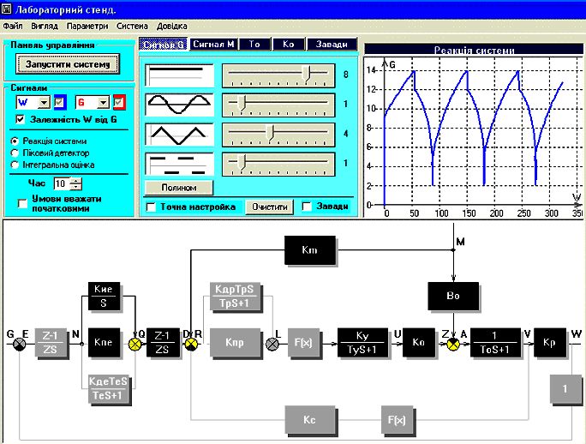
Рис. 2.1 Зображення вихідного вікна програми „Лабораторний стенд

2.2 Структура меню програми „Лабораторний стенд”

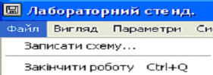  Рис. 2.2 Команди меню Файл | Меню Файл використовується для збереження досліджувальної схеми системи з допомогою команди „Записати схему...” або закриття вікна програми „Лабораторний стенд” з допомогою команди „Закінчити роботу”.

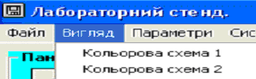  Рис. 2.3 Команди меню Вигляд | Меню Вигляд використовують для відображення елементів досліджувальної схеми системи чорним кольором з допомогою команди „Кольорова схема 1” або зеленим кольором елементів схеми з допомогою команди „Кольорова схема 2”
10

Рис. 2.3 Команди меню Вигляд | Меню Вигляд використовують для відображення елементів досліджувальної схеми системи чорним кольором з допомогою команди „Кольорова схема 1” або зеленим кольором елементів схеми з допомогою команди „Кольорова схема 2”

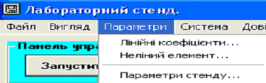  Рис. 2.4 Команди меню Параметри | Меню Параметри використовуються для відкривання вікон „Ввід коефіцієнтів схеми”, „Нелінійний елемент...” і „Параметри стенду...” з допомогою відповідно команд:  „Лінійні коефіцієнти ...”,  „Нелінійний елемент...”  „Параметри стенду...”.

Діалогове вікно „Ввід коефіцієнтів схеми” має вигляд:
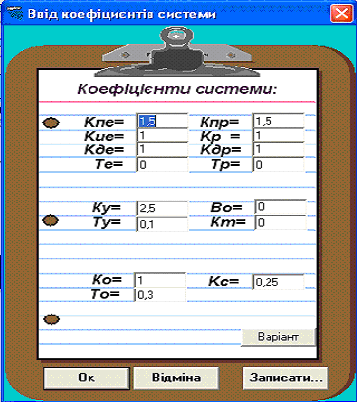 | У рядках введення коефіцієнтів системи вводять числові значення за допомогою клавіатури. Кнопкою „Варіант” відображається попередньо збережений варіант досліджувальної схеми системи з відповідними коефіцієнтами системи.  Ок – кнопка закриває вікно і зберігає всі зміни.  Відміна – кнопка закриває вікно без збереження змін параметрів.  Записати – кнопка збереження в виді окремого файлу числових значень коефіцієнтів системи.  Рис. 2.5 Діалогове вікно „Лінійні коефіцієнти...” меню Параметри

11

Діалогове вікно „Нелінійний елемент” має вигляд:
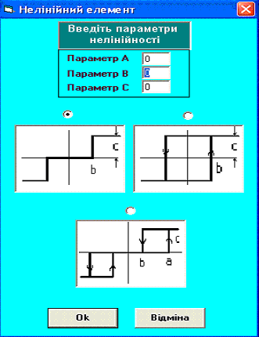 | Рис. 2.6 Діалогове вікно „Нелінійний елемент...” меню Параметри  В рядках введення параметрів А, В і С вводяться числові значення за допомогою клавіатури параметрів нелінійності, які символьно позначені на графіках нижче.  Перемикачем із трьох запропонованих графіків потрібно вибрати тільки один з них: релейна з зоною нечутливості; релейна з гістерезисом; релейна з нечутливістю і гістерезисом.  Ок – кнопка закриває вікно і зберігає всі зміни.  Відміна – кнопка закриває вікно без збереження змін параметрів.
Діалогове вікно „ Параметри стенду” має вигляд:
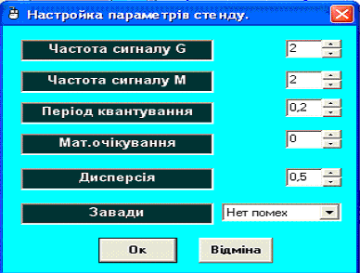 | Рис. 2.7 Діалогове вікно „Параметри стенду...” меню Параметри  Лічильником задаються конкретні числові значення параметра з допомогою двох кнопок управління, які відображаються у віконці.
12
У списку, який відкривається, вибираємо за допомогою смуги прокрутки закон розподілення завади:
рівномірний, нормальний, експоненціальний і немає завад.
Ок – кнопка закриває вікно і зберігає всі зміни.
Відміна – кнопка закриває вікно без збереження змін параметрів
Діалогове вікно „ Система” має вигляд:
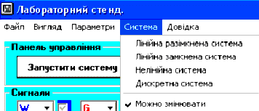  Рис.2.8 Команди меню Система | Меню Система використовується для відкривання вікна зображення рекомендованої типової структурної схеми системи з виділеними динамічними ланками з допомогою команд:
„Лінійна розімкнена система”,
„Лінійна замкнена система”,
„Нелінійна система”,
„Дискретна система” і „Можна змінити”.

Рекомендована схема дослідження
„Лінійної розімкненої системи”
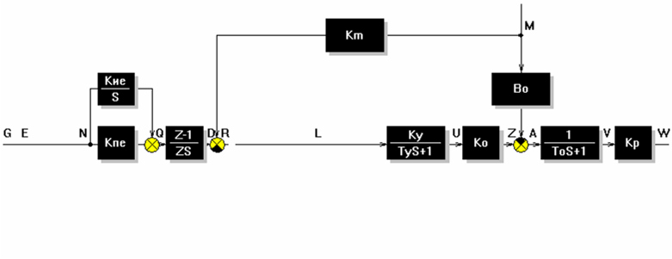

Рис.2.9 Команда Лінійна розімкнена система меню Система

14

Рекомендована схема дослідження „Лінійної замкненої системи”
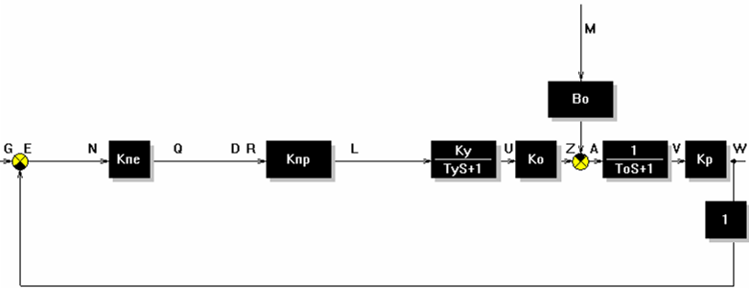

Рис.2.10 Команда Лінійна замкнена система меню Система
Рекомендована схема дослідження „Нелінійної системи”
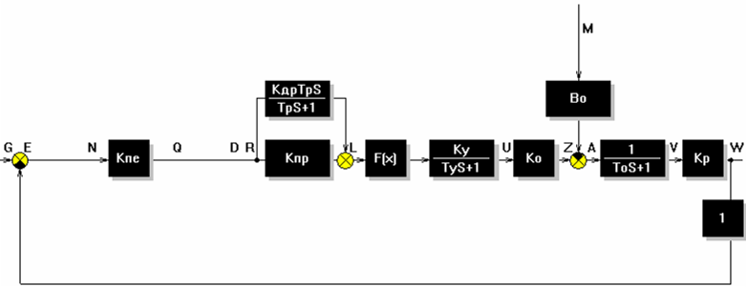

Рис.2.11 Команда Нелінійна система меню Система
Рекомендована схема дослідження „Дискретної системи”
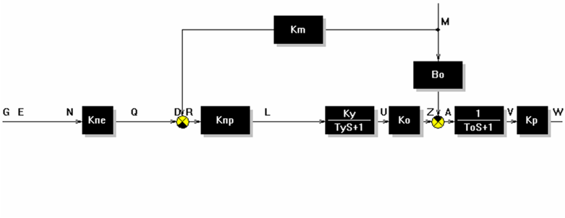
Рис.2.12 Команда Дискретна система меню Система
15
Рекомендована схема дослідження
системи „Можна змінити”
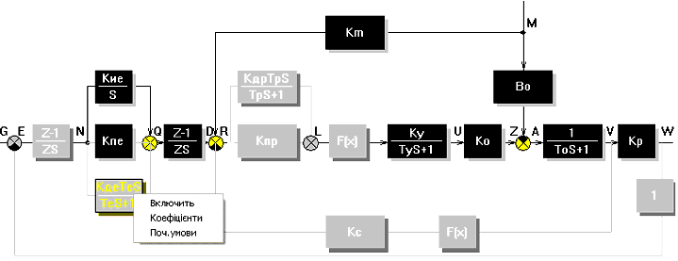
Рис.2.13 Команда Можна змінити меню Система та контекстне меню

2.3 Структурні елементи програми „Лабораторний стенд”

2.3.1 Структурний елемент „Панель управління”
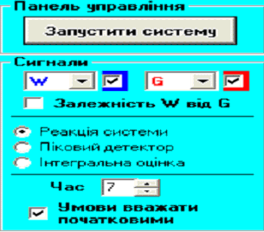  Рис. 2.14 Структурний елемент „Панель управління” вхідного вікна програми „Лабораторний стенд” | Запустити систему – кнопка запуску системи після вибору елементів схеми дослідження і завдання необхідних параметрів сигналів.  Сигнали – відображення форми заданого вхідного сигналу і зміни вихідного сигналу на графіку в реальному часі. У списку, який відкривається вибираємо за допомогою смуги прокрутки символьне позначення вхідного (червоний колір) і вихідного сигналу (синій колір). Залежність вихідного сигналу (зліва синій колір – G, E, Q, R, L, U, V, W, M, N, D, Z, A) від вхідного (справа червоний колір – G, E, Q, R, L, U, V, W, M, N, D, Z, A). Флажок (прапорець) використовується для установки залежності вихідного сигналу від вхідного. Реакція системи – відображення в досліджувальній системі форми сигналів та їх зміну в часі на графіку.
Перемикачем задаємо режим виведення графіків у вікні програми.
Піковий детектор – відображення в досліджувальній системі пікових значень форми сигналів та їх зміну в часі на графіку.
Перемикачем задаємо режим виведення графіків у вікні програми.

16
Інтегральна оцінка – відображення в досліджувальній системі інтегрованої форми сигналів та їх зміну в часі на графіку. Перемикачем задаємо режим виведення графіків у вікні програми. Час – задається максимальне значення часу по вісі абсцис на графіку. Лічильником задаються конкретні числові значення часу з допомогою двох кнопок управління, які відображаються у віконці.
Умови вважати початковими – задаються початкові умови відображення стану системи на графіку. Флажок (прапорець) використовується для установки початкових умов стану системи.

2.3.2 Структурний елемент „Панель сигналів”
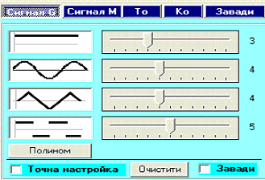 | Рис. 2.15 Структурний елемент „Панель сигналів” вхідного вікна програми „Лабораторний стенд”  Сигнал G – вхідний сигнал системи:  рівномірний (0-10);  синусоїдальний (0-10);  пилкоподібний (0-10);  релельний (0-10).  Сигнал M – зовнішній сигнал впливу на систему:  рівномірний (0-10);  синусоїдальний (0-10);  пилкоподібний (0-10);  релельний (0-10).

Сигнал T₀ – зовнішній сигнал впливу на внутрішній елемент системи: рівномірний (0-10); синусоїдальний (0-10); пилкоподібний (0-10); релельний (0-10).
Сигнал К₀ – внутрішній сигнал впливу на елемент системи: рівномірний (0-10); синусоїдальний (0-10); пилкоподібний (0-10); релельний (0-10).
Завади – сигнал задається параметрами: математичне очікування; дисперсія; параметр фільтру та законами розподілення – рівномірний, нормальний, експоненціальний і без завад. Флажок (прапорець) використовується для установки параметрів завад.
Поліном – вхідний сигнал G(t) = K₁+K₂t¹+ K₃t²+ K₄t³+…
Коефіцієнти: додати, видалити і очистити.
Точна настройка – задається точне значення параметра сигналу G, M, T₀. Флажок (прапорець) використовується для установки точних значень параметрів сигналів.
Завади – задається вплив завад на вхідний сигнал G і на зовнішній сигнал M.

17

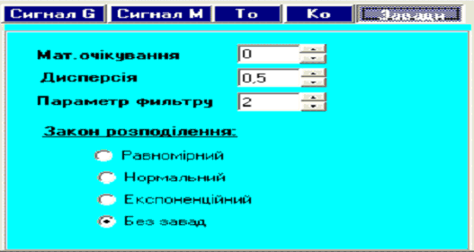  Рис. 2.16 Діалогове вікно команди Завади структурного елементу „Панель сигналів” | Флажок (прапорець) використовується для установки відповідного закону розподілення: рівномірного; нормального; експоненційного і без завад.  Лічильником задаються конкретні числові значення параметрів завади: математичне очікування; дисперсія та параметри завади з допомогою двох кнопок управління, які відображаються у віконці.

2.3.3 Структурний елемент „Вивід результатів”
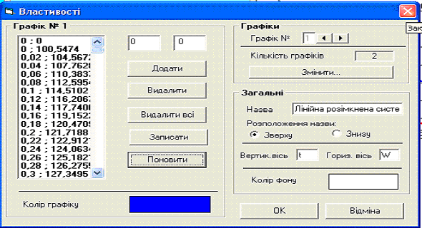
Рис. 2.17 Діалогове вікно „Властивості” елемента „Вивід результатів”

18
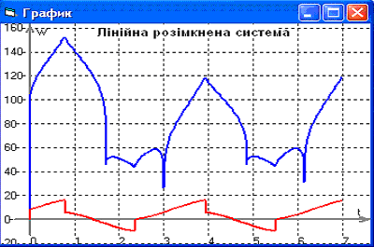
Рис. 2.18 Зображення графіка в структурного елемента „Вивід результатів”
Розділ 3. Перелік лабораторних робіт

Робота 1. Дослідження лінійної розімкненої системи

1. Мета роботи
Побудова структурної схеми лінійної розімкненої системи з виділеними динамічними елементарними ланками згідно варіанту, вивчення принципу роботи досліджувальної схеми системи, настроїти параметри стенду, дослідити залежності між сигналами динамічних ланок.

2. Теоретичні відомості
При дослідженні і проектуванні систем автоматичного регулювання рекомендується застосовувати задачі аналізу і синтезу. При рішенні задач аналізу і синтезу система розбивається на окремі частини, математична залежність між вхідними і вихідними величинами для динамічної системи описується диференційними рівняннями або у виді алгебраїчного рівняння в операторній формі.
Штучно виділені частини автоматичної системи називаються елементарними динамічними ланками. На відміну від елемента системи динамічна ланка необов’язково є конструктивно – або схемно-закінченою частиною системи. Наприклад виконавчому електродвигуну може відповідати декілька динамічних ланок. Елементи усілякої фізичної природи можуть бути представлені у виді однакових динамічних ланок, якщо їхні динамічні властивості описуються однаковими диференційними рівняннями, наприклад електронний підсилювач і гідродвигун, потенціометричний датчик і механічна зубчаста передача і т.д.
Систему автоматичного регулювання можна представити типовими динамічними ланками і зобразити на схемі.

19
Схема системи, у якій усі елементи або її складові частини представлені типовими динамічними ланками, називають структурною схемою системи.
Графічно на структурній схемі кожну динамічну ланку системи зображають прямокутником, а існуючі зв’язки між ними – стрілками, що відповідають напрямку проходження сигналу. Над стрілками пишуть символи, що позначають операторне зображення сигналів G, E, Q, R, L, U, V, W, M, N, D, Z, A. Структурні схеми системи показують процеси передачі і перетворення сигналів (інформації) і визначають динамічні властивості системи.
Передатною функцією (операторний коефіцієнт підсилення) системи є відношення зображення вихідного сигналу Y(s) до зображення вхідного сигналу X(s) при нульових початкових умовах:
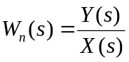. (3.1)
Передатну функцію ланки в операторній формі позначаю W_{n}(s),
де n – нижній індекс номера ланки.
Зображення беруться за відомою в операційному обчисленні формулою Карсона.
Структурні схеми системи будують шляхом виділення динамічних ланок таким чином, щоб для них можна було найбільше просто визначити передатні функції W_{n}(s).
Значення передаточної функції записують всередині прямокутників в математичній операторній формі, наприклад K_{ne}, K_{y}/(T_{y}s+1), і т.д.
Знаючи передатні функції ланок W₁(s), W₂(s), W₃(s), … W_{n}(s) можна знайти методом об’єднання і перетворення ланок вираження для передатної функції системи W(s), що важливо при дослідженні динамічних властивостей системи, наприклад для паралельного з’єднання трьох ланок:
W(s) = K_{ne}+K_{y}/(T_{y}s+1)+K_{др}Т_{р}/(T_{p}s+1). (3.2)
Ланки, що входять до складу структурної схеми системи, можуть бути з’єднані між собою послідовно, паралельно і зустрічно-паралельно.
Послідовним називають таке з’єднання ланок, при якому вихідна величина попередньої ланки є вхідною величиною для наступної. У цьому випадку утвориться розімкнена система автоматичного регулювання. При послідовному з’єднанні ланок передатна функція системи дорівнює добутку передатних функцій цих ланок:
W(s) =W₁(s)·W₂(s)·W₃(s)·…· W_{n}(s). (3.3)
Паралельним називають таке з’єднання ланок, при якому вхідна величина всіх ланок загальна, а вихідні величини сумуються. При паралельному з’єднанні ланок передатна функція системи дорівнює сумі передатних функцій ланок:
W(s) =W₁(s)+W₂(s)+W₃(s)+…+ W_{n}(s). (3.4)
Зустрічно-паралельним називають таке з’єднання двох ланок, при якому вихідна величина першої ланки подається на вхід другої, а її вихідна величина сумується з загальною вхідною величиною і подається на вхід першої ланки.
20
У цьому випадку утвориться замкнена система автоматичного регулювання. Вираження для передатної функції системи має наступний вид:
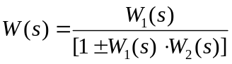, (3.5)
де знак „+” у знаменнику відповідає негативному зворотному зв’язку;
знак „-” позитивному зворотному зв’язку.
Незважаючи на різноманітність машин, апаратів, приладів і пристроїв, що входять до складу сучасних систем автоматичного регулювання, можна виділити 5 (п’ять) основних типових динамічних ланок, якими можна замінити майже всі елементи системи при її дослідженні і проектуванні.
В теорії автоматичного регулювання виділяють наступні динамічні ланки:
1. Безінерційна (пропорційна) ланка, у якій вихідна величина в кожний момент часу пропорційна вхідній величині, передатна функція в операторній формі має вигляд:
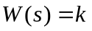, (3.6)
де k – коеф. передачі ланки (у загальному випадку розмірна величина).
Приклади безінерційних реальних ланок:
1) дільники електричної напруги;
2) напівпровідникові підсилювачі без реактивних елементів;
3) потенціометричний датчик, що перетворює переміщення повзунка у напругу, пропорційну цьому переміщенню;
4) трансформатори електричної напруги;
5) механічний важіль, де вхідною і вихідною величинами є переміщення його пліч.
2. Інерційна (аперіодична) ланка, в якій при подачі на вхід ступеневого сигналу вихідна величина аперіодично (по експоненті) прямує до нового установленого значення, передатна функція в операторній формі має вигляд:
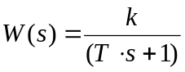, (3.7)
де T – постійна часу ланки, яка характеризує інерційність ланки;
k – коефіцієнт передачі ланки.
Приклади реальних інерційних ланок:
1) електронний підсилювач з індуктивним навантаженням;
2) магнітний підсилювач; термодатчик;
3) реактивний двигун (на вході – швидкість витрати палива, на виході – тяга двигуна);
4) електричне LR коло (L послідовно, а R паралельно включені);
5) електричне RC коло (R послідовно, а С паралельно включені) електронного або напівпровідникового підсилювача з урахуванням наявності реактивних елементів;
6) виконавчий електродвигун постійного струму.

21
3. Диференційна ланка, у якій вихідна величина пропорційна похідній в часі від вхідної величини, передатна функція в операторній формі має вигляд:
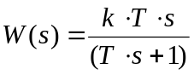, (3.8)
де T – постійна часу ланки, яка характеризує інерційність ланки;
k – коефіцієнт передачі ланки.
Приклади реальних диференційних ланок:
1) RC – електричне коло (С послідовно, а R паралельно включені), що знайшло широке застосування в промисловій електроніці для перетворення прямокутного імпульсу в імпульси більш короткої тривалості призначені для проектування мікропроцесорної техніки;
2) диференційний операційний підсилювач;
3) тахогенератор.
4. Інтегруюча ланка, у якій вихідна величина пропорційна в часі від вхідної величини, передатна функція в операторній формі має вигляд:
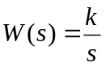, (3.9)
де k – коефіцієнт передачі ланки.
Приклади реальних інтегруючих ланок:
1) електричний двигун, що має незначну електромеханічну й електромагнітну постійну часу, у якого частота обертання вала є вихідною величиною, а напруга, прикладена до кола якоря, вихідною величиною;
2) конденсатор (вхідним сигналом є струм, а вихідним – напруга на конденсаторі) як елемент пам’яті.
5. Коливальна ланка, у якій при східчастій зміні вхідного сигналу, вихідний сигнал прямує до нового сталого значення, здійснюючи при цьому коливання, передатна функція в операторній формі має вигляд:
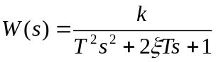, (3.10)
де k – статичний коефіцієнт;
Т – постійна часу;
ξ – коефіцієнт затухання ланки.
У випадку ξ = 0 коливання не загасають, при ξ>1 коливальну ланку можна представити у виді двох аперіодичних ланок з відповідною перехідною характеристикою. Коливальна ланка утворюється з двох елементів, здатних запаспти енергію і взаємно обмінюватися цими запасами.
Приклади коливальних ланок:
1) коливальний електричний LC – контур;
2) механічний маятник, у яких енергія може переходити з однієї форми в іншу і назад;
3) поплавковий датчик рідини:
4) електромагнітний підсилювач з поперечним полем й ін.
22
6. Запізніла ланка, у якій вихідний сигнал відтворює вхідний сигнал, але з затримкою на величину τ, передатна функція в операторній формі має вигляд:
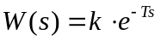, (3.11)
де k – статичний коефіцієнт;
τ – запізнювання ланки.
Вихідний вплив такої ланки точно відтворює вхідний, але з затримкою на величину τ.
Приклади запізнілої ланки:
1) лінії зв’язку;
2) трубопроводи;
3) запам’ятовуючі пристрої (в цьому випадку τ – проміжок між моментами запису і зчитування сигналів).
Лінійною системою називають автоматичну систему регулювання, яка описується диференційним рівнянням з постійними коефіцієнтами. Усі ланки лінійної системи мають лінійну статичну характеристику виду y = F·x. Лінійною розімкненою системою називають лінійну систему, у якій відсутні зворотні зв’язки. Перевагами лінійної розімкненої системи є простота конструкції і порівняно висока швидкодія.
Лінійні розімкнені системи знайшли застосування в області автоматичного керування складними технологічними процесами в різних галузях промисловості, де основною задачею системи є передача командного імпульсу від задатчика до апаратів керування. Регулюючий вплив регулятора в цьому випадку не є функцією цього впливу на об’єкт, оскільки оператор за своїм розсудом змінює установки задатчика.

3. Обладнання, матеріали та інструменти
1) Персональний комп’ютер типу ІBM РС;
2) системне програмне забезпечення Windows
3) прикладне програмне забезпечення Taustand.

4. Послідовність виконання роботи
1. Завантажити файл Taustand.exe.
2. Вибрати в меню Система/Лінійна розімкнена система.
3. Згідно варіанту роботи побудувати схему досліджувальної системи.
4. Вибрати в меню Параметри/Параметри стенду.../Настройка параметрів стенду – задати згідно варіанту роботи /ОК.
5. Вибрати в меню Параметри/Лінійні коефіцієнти.../Ввід коефіцієнтів системи – задати згідно вказівок викладача /ОК.
6. Задати форму сигналів згідно варіанту роботи на панелі сигналів: сигнал G, сигнал M, T₀, K₀, Завади.
7. Вибрати згідно варіанту роботи вхідний або вихідний сигнал досліджувального елемента: Сигнали/вхідні –червоний колір, вихідні – синій.
8. Задати режим виведення результатів на панелі управління: Реакція системи/Піковий детектор/Інтегральна оцінка.
23
9. Виконати запуск стенду: Запустити систему.
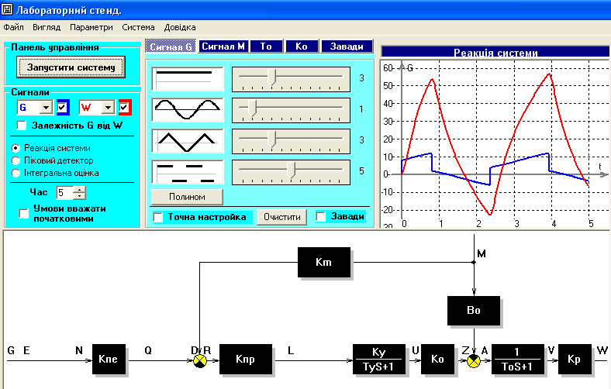
Рис. 3.1 Вихідне вікно програми з рекомендованою схемою дослідження розімкненої системи

10. Зберегти графіки результатів дослідження Реакція системи, Піковий детектор і Інтегральна оцінка, виконавши наступні дії:
а) занести зображення вікна програми в буфер обміну натиснувши клавішу на клавіатурі Print Screen SysRq;
б) відкрити вікно текстового редактора MS Word вставити зображення з буферу обміну командою Вставити в текстовий документ звіту. Задати необхідний масштаб командою Вид і занести зображення в буфер обміну;
в) відкрити вікно програми графічного редактора MS Pain і вставити зображення з буферу обміну. Виділити фрагмент графіка із зображення і занести в буфер обміну командою Вирізати;
г) відкрити вікно програми текстового редактора і командою Вставити розмістити зображення графіка в необхідному місці текстового документу звіту роботи.
11. Зберегти результати дослідження: Файл /Записати схему і закінчити роботу: Файл/Закінчити роботу.

5. Зміст і вимоги до звіту
Студент повинний представити електронний варіант звіту, згідно пункту 1.4. Вимоги до електронного варіанту звіту лабораторної роботи, що є необхідною умовою його захисту.

24
6. Контрольні запитання
1. Дайте визначення терміну „елементарної динамічної ланки”.
2. Дайте визначення терміну „структурна схема системи”.
3. Дайте визначення терміну „передатна функція ланки і системи”.
4. Який принцип роботи системи з послідовно з’єднаними ланками ?
5. Який принцип роботи системи з паралельно з’єднаними ланками ?
6. Який принцип роботи системи з зустрічно-паралельним з’єднанням двох ланок ?
7. Дайте визначення терміну „безінерційна (пропорційна) ланка” і наведіть приклади безінерційних елементів.
8. Дайте визначення терміну „інерційна (аперіодична) ланка” і наведіть приклади інерційних елементів.
9. Дайте визначення терміну „диференційна ланка” і наведіть приклади диференційних елементів.
10. Дайте визначення терміну „інтегруюча ланка” і наведіть приклади інтегруючих елементів.
11. Дайте визначення терміну „коливальна ланка” і наведіть приклади коливальних елементів.
12. Дайте визначення терміну „лінійна розімкнена система” і наведіть приклади і області застосування.

25
Робота 2. Дослідження лінійної замкненої системи

1. Мета роботи
Побудова структурної схеми лінійної замкненої системи з виділеними динамічними елементарними ланками згідно варіанту, вивчення принципу роботи досліджувальної схеми системи, настроїти параметри стенду, дослідити залежності між сигналами динамічних ланок.

2. Теоретичні відомості
Лінійна замкнена система – це лінійна система, у якій присутній хоч би один тип зворотного зв’язку. Майже всі системи автоматичного регулювання виконують у виді замкнутих систем, тому що наявність зворотнього зв’язку теоретично дозволяє одержати абсолютну точність регулювання. Звичайно, практично цього досягти не вдається, насамперед через інерційності вимірювальних, виконавчих й інших елементів системи. Термін „зворотній зв’язок” (ЗЗ) виник тому, що цей зв’язок спрямований протилежно ходу регулюючого впливу, що подається через ланку системи від датчика неузгодженості до об’єкта регулювання. Усякий ЗЗ характеризується тим, що на вхід ланки надходить додатковий вплив, що представляє функцію виходу цієї ланки або будь-якої іншої обраної ланки, розміщеної по ходу ланцюжка ланок системи. Таким чином, регулююча функція Z на виході досліджувальної ланки буде:
Z = x ± f(y), (3.12)
де x – вихід суміжної попередньої ланки:
f(y) - додатковий вплив деякої обраної ланки з виходом y.
Знак „+” відповідає додатному ЗЗ, а знак „-” - негативному ЗЗ. Якщо функція f(y) може бути представлена деякою алгебраїчною функцією від y, то такий зв’язок називається жорстким ЗЗ. Найчастіше в реальних системах автоматичного регулювання застосовується зв’язок, коли f(y) пропорційний значенню y, тобто f(y) = k/y.
Розрізняють зовнішній (головний) ЗЗ, який з’єднує вихід системи з її входом, і внутрішні ЗЗ, що замикають виходи з входами проміжних ланок системи.
Головний зворотній зв’язок виконує в загальному випадку функцію перетворення регульованої величини до рівня входу і передачі результату до датчика неузгодженості. В системах регулювання по відхиленню головний ЗЗ завжди негативний, тобто направлений протилежно задаючому впливу задатчика. Крім головного ЗЗ в системах автоматичного регулювання часто застосовуються додаткові зв’язки між окремими ланками.
Додатковий зв’язок називається зворотнім, якщо він зв’язує вихід якої-небудь ланки з її входом або у загальному випадку – вихід наступної ланки з входом будь-якої попередньої. Додаткові ЗЗ на відміну від головного називають внутрішніми зв’язками. Призначення додаткових ЗЗ зводиться до коректування процесу регулювання шляхом зміни властивостей окремої ланки або групи ланок. Зворотні зв’язки діляться на жорсткі і гнучкі: жорсткі ЗЗ діють як при установленому стані, так і в перехідному процесі; гнучкі ЗЗ діють тільки під час перехідного процесу.
26
У залежності від конструкції пристрою розрізняють наступні види жорсткого ЗЗ: підйомні, ричажно-пневматичні, важільно-гідравлічні, кулачкові, лекальні, електромеханічні й ін. Якщо функція f(y) додаткового впливу від деякої обраної ланки з виходом y представлена у виді деякої алгебраїчної функції від швидкості зміни величини y, тобто від першої похідної dy/dt, то такий ЗЗ називається гнучким. Гнучкий ЗЗ найчастіше застосовується тоді, коли функція f(y) пропорційна першій похідній від y, тобто f(y) = k·(dy/dt).
Додатнім ЗЗ називають ЗЗ, якщо з збільшенням сигналу на виході, він збільшує сигнал на вході, і негативним ЗЗ, якщо він при цьому знижує сигнал на вході.
Зворотні зв’язки можна іменувати залежно від тих сигналів, які вони передають. Може бути зв’язок по куту, якщо він передає сигнал, пропорційний куту повороту; зв’язок по струму, якщо він передає сигнал, пропорційний струму і т.д.
У лінійній замкненій системі вимірювальний прилад зв’язаний із задатчиком таким чином, щоб регулятор виробляв керуючий вплив у залежності від різниці між показником приладу і заданим значенням регульованої величини.
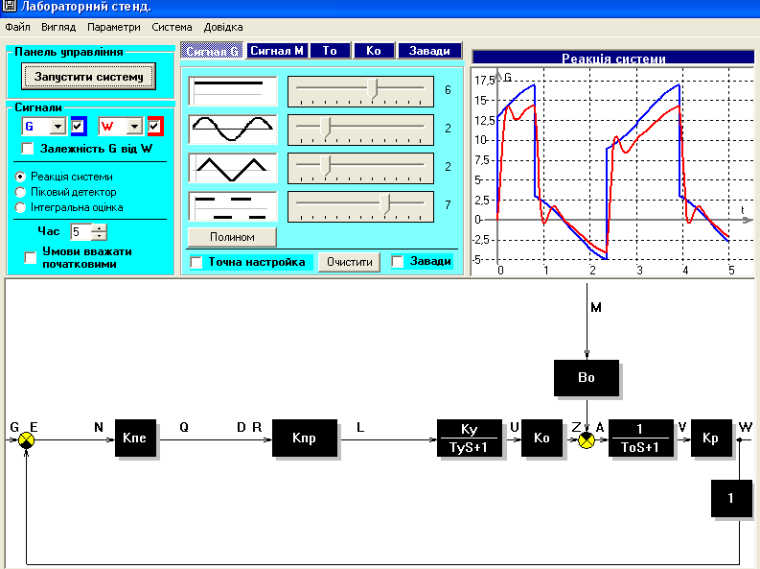

Рис. 3.2 Вихідне вікно програми з рекомендованою схемою дослідження замкненої системи
27
3. Обладнання, матеріали та інструменти
1) Персональний комп’ютер типу ІBM РС;
2) системне програмне забезпечення Windows
3) прикладне програмне забезпечення Taustand.

4. Послідовність виконання роботи
1. Завантажити файл Taustand.exe.
2. Вибрати в головному меню: Система/Лінійна замкнена система.
3 - 9. Виконати згідно інструкції роботи 1.
10. Зберегти графіки результатів дослідження Реакція системи, Піковий детектор і Інтегральна оцінка, виконавши наступні дії:
а) занести зображення вікна програми в буфер обміну натиснувши клавішу на клавіатурі Print Screen SysRq;
б) відкрити вікно текстового редактора MS Word, вставити зображення з буферу обміну командою Вставити в текстовий документ звіту. Задати необхідний масштаб командою Вид і занести зображення в буфер обміну;
в) відкрити вікно програми графічного редактора MS Pain і вставити зображення з буферу обміну. Виділити фрагмент графіка із зображення і занести в буфер обміну командою Вирізати;
г) відкрити вікно програми текстового редактора і командою Вставити розмістити зображення графіка в необхідному місці текстового документу звіту роботи.
11. Зберегти результати дослідження: Файл/Записати схему і закінчити роботу: Файл/Закінчити роботу.

5. Зміст і вимоги до звіту
Студент повинний представити електронний варіант звіту, згідно пункту 1.4 Вимоги до електронного варіанту звіту лабораторної роботи, що є необхідною умовою його захисту.

6. Контрольні запитання
1. Дайте визначення терміну „лінійна замкнена система”.
2. Яка відмінність між лінійною розімкненою системою і лінійною замкненою системою ?
3. Дайте визначення терміну „зворотній зв’язок”.
4. Дайте визначення терміну „зовнішній зворотній зв’язок” і поясніть принцип його роботи.
5. Дайте визначення терміну „внутрішній зворотній зв’язок” і поясніть принцип його роботи.
6. З якою метою застосовують головний зворотній зв’язок в системі і яку функцію він виконує ?
7. З якою метою застосовують додатковий зворотній зв’язок в системі і яку функцію він виконує ?
8. З якою метою застосовують жорсткий зворотній зв’язок в системі і яку функцію він виконує ?

28
9. З якою метою застосовують гнучкий зворотній зв’язок в системі і яку функцію він виконує ?
10. Яка відмінність між жорстким і гнучким зворотнім зв’язком в системі ?
11. Які є різновиди жорстких зворотних зв’язків у залежності від конструкції пристрою ?
12. Дайте визначення терміну „додатний зворотній зв’язок” і обгрунтуйте його застосування в системі.
13. Дайте визначення терміну „негативний зворотній зв’язок” і обгрунтуйте його застосування в системі.
14. Яка відмінність між додатнім і негативним зворотнім зв’язком в системі ?
15. Як називаються ланка, яка еквівалентна лінії зв’язку і ланцюгу зворотнього зв’язку ?

Робота 3. Дослідження нелінійної системи

1. Мета роботи
Побудова структурної схеми нелінійної системи з виділеними динамічними елементарними ланками згідно варіанту, вивчення принципу роботи досліджувальної схеми системи, настроїти параметри стенду, дослідити залежності між сигналами динамічних ланок.

2. Теоретичні відомості
Нелінійною системою автоматичного регулювання називають систему, яка має хоча б одну ланку із нелінійно характеристикою.
Поводження її описується нелінійними диференційними рівняннями, точне рішення яких можливе лише в окремих випадках. У той же час практично всі реальні ланки є в тім чи іншому ступені нелінійними. Тому для спрощення задач проектування прибігають до лінеаризації характеристик і замінні нелінійних рівнянь наближеними лінійними.
Нелінійні системи в багатьох випадках виявляються простішими і забезпечують високу якість регулювання, чим лінійні системи.
Більшість нелінійних динамічних систем містить нелінійний елемент з типовими нелінійностями, під якими розуміються визначені статичні залежності х_{вих} = f(х_{вх}).
Нелінійним елементом (НЕ) називається елемент системи автоматичного регулювання, у якого вихідна величина має два або декілька різних функціональних залежностей х_{вих} = f(х_{вх}) залежно від діапазону зміни вхідної величини х_{вх}.
Нелінійні елементи, у яких залежність х_{вих} = f(х_{вх}) однакова як при зростанні величини х_{вх}, так і при її убуванні, називаються нелінійними елементами з однозначними статичними характеристиками.
Нелінійні елементи, у яких при зростанні х_{вх} має місце одна залежність х_{вих} = f(х_{вх}), а при зменшенні х_{вх} – інша, називаються нелінійними елементами з неоднозначними статичними характеристиками.

29
Таблиця 3.1 Графічна і аналітична залежність нелінійних елементів.

Графічна залежність | Аналітична залежність нелінійних елементів
Х_{вих}  Х_{вх}  0  а а | Елемент нечутливості  Х_{вих} = 0 при | х_{вх}| ≤ а  Х_{вих} = - ka+kх_{вх} при х_{вх} ≥ а  Х_{вих} = ka-kх_{вх} при х_{вх} < -а
Х_{вих}  Х_{вх}  0  k  -B  B | Елемент обмеження  Х_{вих} = kх_{вх} при | х_{вх}| ≤ В/k  Х_{вих} = В при | х_{вх}| ≥ В/k  Х_{вих} = -В при | х_{вх}| ≤ -В/k
Х_{вих}  Х_{вх}  B  -B | Релейний елемент  Х_{вих} = В при х_{вх} > 0  Х_{вих} = -В при х_{вх} < 0
Х_{вих}  Х_{вх}  0  а а  B  -B | Релейний елемент з зоною нечутливості  Х_{вих} = В при х_{вх} ≥ а  Х_{вих} = 0 при -а ≤ х_{вх} ≤ -а  Х_{вих} = -В при х_{вх} ≤ -а
Х_{вих}  Х_{вх}  а а  0 | Релейний елемент з гістерезисом  Х_{вих} = В при х_{вх} ≥ а, якщо х`_{вх} > 0  Х_{вих} = -В при х_{вх} ≤ а, якщо х`_{вх} > 0  Х_{вих} = В при х_{вх} ≥ -а, якщо х`_{вх} < 0  Х_{вих} = -В при х_{вх} ≤ -а, якщо х`_{вх} < 0
Х_{вих}  Х_{вх}  а₁ а₂  -а₂ -а₁  0  В  -В | Релейний елемент з нечутливістю і  гістерезисом  Х_{вих} = B при х_{вх} ≥ а₂, якщо х`_{вх} > 0  Х_{вих} = 0 при –а₁ ≤ х_{вх} ≤ а₂, якщо х`_{вх} > 0  Х_{вих} = -В при х_{вх} ≤ -а₁, якщо х`_{вх} > 0  Х_{вих} = В при х_{вх} ≥ а₁, якщо х`_{вх} < 0  Х_{вих} = 0 при –а₂ ≤ х_{вх} ≤ а₁, якщо х`_{вх} < 0  Х_{вих} = -В при х_{вх} ≤ -а₂, якщо х`_{вх} < 0

У нелінійних системах істотно змінюється постановка і рішення задачі аналізу стійкості. Стійкість лінійної системи залежить тільки від властивостей системи і не залежить від відхилення змінних у початковий момент. У нелінійній системі, стійкої при малих відхиленнях, можуть виникати хитливі режими при великих початкових відхиленнях. В зв’язку з тим для нелінійної системи вводяться поняття ”стійкість в малому” і „стійкість у великому”.
Широкий клас нелінійних динамічних систем може бути описаний рівнянням виду:
30
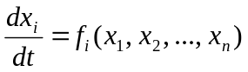, (3.13)
де х_{і} – координати системи;
f_{i}, - неперервні або кусково-неперервні функції.
Особливість рівнянь полягає в тому, що під знаком нелінійної функції є тільки самі змінні, без похідних, а вихідна система рівнянь, що описує нелінійну систему, вирішена що до перших похідних усіх координат за часом. До числа систем, описаних рівнянням, відносяться системи з виділеним нелінійним елементом. Така система може бути представлена як послідовне з’єднання лінійної частини і нелінійного елемента, що в значній мірі спрощує дослідження і проектування систем автоматичного регулювання.

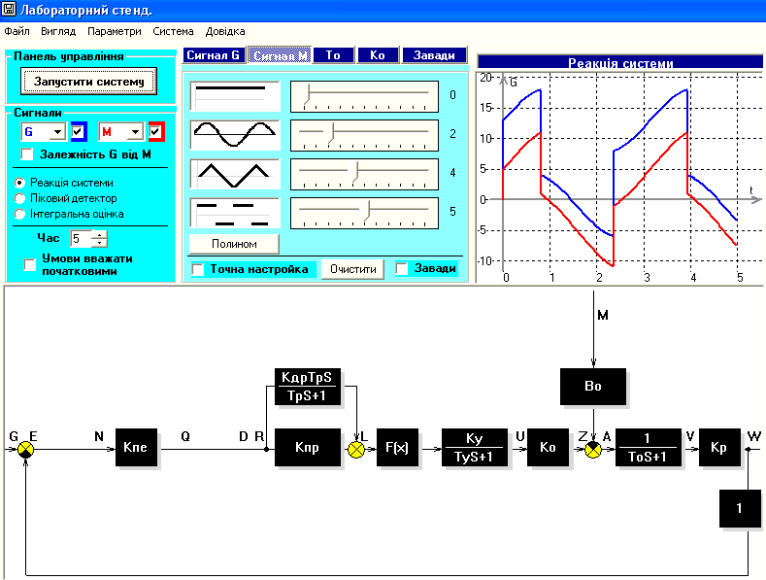

Рис. 3.3. Вихідне вікно програми з рекомендованою схемою дослідження нелінійної системи

3. Обладнання, матеріали та інструменти
1) Персональний комп’ютер типу ІBM РС;
2) системне програмне забезпечення Windows
3) прикладне програмне забезпечення Taustand.

31
4. Послідовність виконання роботи
1. Завантажити файл Taustand.exe.
2. Вибрати в головному меню: Система/Нелінійна система.
3. Вибрати в головному меню: Параметри/Нелінійні елемент /нелінійний елемент – задати згідно варіанту роботи /ОК.
4. Виконати згідно інструкції роботи 1 пункти 2-10.

5. Зміст і вимоги до звіту
Студент повинний представити електронний варіант звіту, згідно пункту 1.4 Вимоги до електронного варіанту звіту лабораторної роботи, що є необхідною умовою його захисту.

6. Контрольні запитання
1. Дайте визначення терміну „нелінійна система автоматичного регулювання”.
2. Дайте визначення терміну „нелінійний елемент” системи.
3. Обґрунтуйте принцип роботи нелінійного елемента з однозначними статичними характеристиками.
4. Обґрунтуйте принцип роботи нелінійного елемента з неоднозначними статичними характеристиками.
5. Яку має аналітичну залежність нелінійний елемент нечутливості ?
6. Яку має аналітичну залежність нелінійний елемент обмеження ?
7. Яку має аналітичну залежність нелінійний релейний елемент ?
8. Яку має аналітичну залежність нелінійний релейний елемент з зоною нечутливості ?
9. Яку має аналітичну залежність нелінійний релейний елемент з гістерезисом ?
10. Яку має аналітичну залежність нелінійний релейний елемент з нечутливістю і гістерезисом ?
11. Якими описують рівняннями нелінійну динамічну систему ?
12. Яка відмінність між лінійною і нелінійною системою регулювання

Робота 4. Дослідження дискретної системи

1. Мета роботи
Побудова структурної схеми дискретної системи з виділеними динамічними елементарними ланками згідно варіанту, вивчення принципу роботи досліджувальної схеми системи, настроїти параметри стенду, дослідити залежності між сигналами динамічних ланок.

2. Теоретичні відомості
У залежності від форми сигналів, які використовуються для передачі інформації в системах автоматичного регулювання, розрізняють безперервні і дискретні системи.
У безперервних системах (БС) у всіх точках системи сигнал є безперервною функцією часу. Безперервні системи можуть бути як лінійними, так і нелінійними.

32
Дискретні системи (ДС)– це системи, у яких сигнали, що характеризують систему, носять переривчастий дискретний характер.
Переваги ДС над БС: підвищена завадостійкість; висока точність регулювання, оскільки сигнал піддається заваді тільки в дискретні моменти часу; більш ефективно використовуються канали передачі сигналів регулювання; значно менші витрати енергоносіїв, оскільки витрати енергоносія є тільки в дискретні моменти часу.
Область застосування ДС: керування і регулювання різними електромеханічними (електродвигунами) й електромагнітними механізмами; системи телевимірювання і телекерування; багатоканальні системи зв’язку; системи автоматичного регулювання, які містять ЕОМ; імпульсні слідкуючі системи; системи радіотелеуправління і т.д.
Математичний апарат опису безперервних систем не може бути використаний для опису дискретних систем, тому що сигнали, що дискретно представляються, повинні описуватися функціями дискретної змінної. У зв’язку з цим для опису дискретних систем використовуються спеціальний математичний апарат: дискретне перетворення Лапласа, гратчасті функції (аналог безперервної функції) і різницеві рівняння (аналог диференційних рівнянь).
Гратчастою функцією називають функцію, що отримують у результаті заміни безперервної змінної дискретною незалежною змінною, яка визначена в дискретні моменти часу.
Різницеве рівняння 1-го порядку – це різниця між наступним дискретним значенням гратчастої функції і її попереднім значенням, різницеве рівняння 2-го порядку – це різниця двох сусідніх різниць першого порядку.
Принцип роботи ДС зв’язаний з квантуванням безперервних сигналів - перетворенням безперервного сигналу, при якому здійснюється дискретизація сигналу за рівнем або часом, або одночасно за рівнем і часом.
ДС, у яких здійснюється квантування безперервного сигналу за рівнем дістали назву релельних систем (РС). У цих системах квантування за рівнем здійснюється релельним елементом, на виході якого може фіксуватися кінцеве число рівнів (часто 2-3 рівня). Такі сигнали по амплітуді можуть приймати не будь-які, а лише строго визначені значення. Квантування за рівнем є нелінійним перетворення вхідного сигналу, отже, РС відносяться до класу нелінійних систем.
Перевагами релельних систем є простота конструкції, економічність і висока швидкодія, а недоліком – не висока точність регулювання.
ДС, у яких здійснюється квантування безперервного сигналу за часом дістали назву імпульсних систем (ІС). У цих системах квантування за часом здійснюється імпульсним елементом, що в окремому випадку пропускає вхідний сигнал лише протягом деякого часу. Ці сигнали можуть змінювати своє значення лише в строго визначені моменти часу. ІС в залежності від виду імпульсного елемента можуть бути як лінійними, так і нелінійними. Дискретна передатна функція ІС з фіксуючим елементом нульового порядку має вигляд:
33
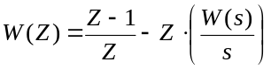, (3.14)
де Z = e^{Ts} – комплексна змінна;
Z – символ z - перетворення;
W(s) - передатна функція безперервної частини ІС.
ДС, у яких здійснюється квантування безперервного сигналу одночасно за рівнем і за часом дістали назву цифрових систем (ЦС). У цих системах квантування за рівнем і за часом здійснюється кодоімпульсним модулятором або ЕОМ. ЦС є істотно нелінійними. ЦС дозволяють значно підвищити точність регулювання. Використання ЕОМ як керуючого пристрою дозволяє створити автоматизовані системи керування для таких складних і великих об’єктів, як, наприклад, автоматична лінія, турбіна електростанції, виробниче підприємство, система телефонного зв’язку і т.д.
Стійкість ДС – це здатність системи з часом повертатися в рівноважний стан після того, як цей стан був порушений завадами. Аналіз стійкості ДС за допомогою критерію Рауса-Гурвица можна звести до процедур, цілком аналогічним процедурам, що мали місце при аналізі безперервних лінійних систем. З цією метою використовується білінійне перетворення яке відображає коло одиночного радіуса площини z у ліву на півплощину площини w. Аналог критерію стійкості Михайлова ДС базується на аналізі значення результуючого кута повороту на площині z вектора, що відповідає характеристичному рівнянню G(z)=0. Аналог критерію Найквиста оснований на зв’язку між формою дискретної передатної функції розімкненої системи W(z) і властивістю стійкості замкнутої системи. Зміну характеристик ІС регулювання (корекція ІС) з метою забезпечення стійкості і необхідної якості регулювання здійснюється як корекція характеристик безперервної частини, так і корекцією імпульсних елементів. При корекції ДС в дискретний ланцюг вводяться додаткові ланцюги, які мають імпульсні елементи, наприклад імпульсні фільтри.
Під якістю ДС розуміється форма перехідного процесу, що при якісному регулюванню повинна відповідати заданим вимогам – стійкості, швидкодії, заданій формі дискретної вихідної величини.
3. Обладнання, матеріали та інструменти
1) Персональний комп’ютер типу ІBM РС;
2) системне програмне забезпечення Windows
3) прикладне програмне забезпечення Taustand.

4. Послідовність виконання роботи
1. Завантажити файл Taustand.exe.
2. Вибрати в головному меню: Система/Дискретна система.
3. Згідно варіанту роботи скласти схему дослідж. системи.
4. Вибрати в головному меню: Параметри/Параметри стенду.../Настройка параметрів стенду – задати згідно варіанту роботи /ОК.
5. Вибрати в головному меню: Параметри/Лінійні коефіцієнти.../Ввід коефіцієнтів системи /ОК.

34
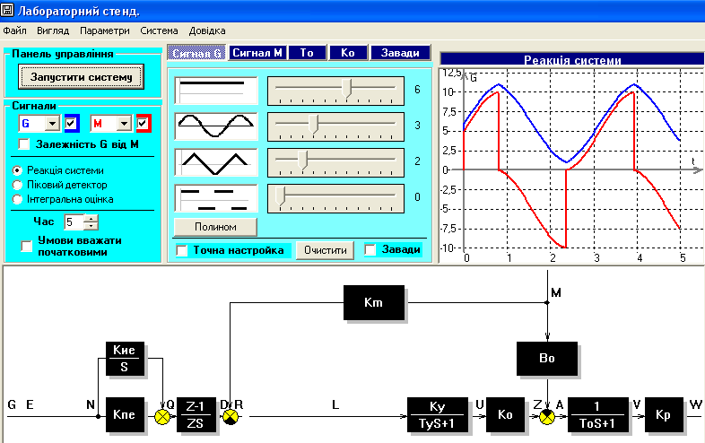

Рис. 3.4. Вихідне вікно програми з рекомендованою схемою дослідження дискретної системи

6. Задати форму сигналів: сигнал G, сигнал M, T₀, K₀, Завади.
7. Задати параметри поліному згідно варіанту роботи: Поліном / Вхідний сигнал. Коефіцієнти/ОК
8. Вибрати згідно варіанту роботи вхідний або вихідний сигнал досліджувального елемента: Сигнали/вхідні –червоний колір, вихідні – синій.
9. Задати режим виведення результатів: Реакція системи/Піковий детектор/Інтегральна оцінка.
10. Виконати запуск стенду: Запустити систему.
11. Зберегти графіки результатів дослідження Реакція системи, Піковий детектор і Інтегральна оцінка, виконавши наступні дії:
а) занести зображення вікна програми в буфер обміну натиснувши клавішу на клавіатурі Print Screen SysRq;
б) відкрити вікно текстового редактора MS Word вставити зображення з буферу обміну командою Вставити в текстовий документ звіту. Задати необхідний масштаб командою Вид і занести зображення в буфер обміну;
в) відкрити вікно програми графічного редактора MS Pain і вставити зображення з буферу обміну. Виділити фрагмент графіка із зображення і занести в буфер обміну командою Вирізати;
г) відкрити вікно програми текстового редактора і командою Вставити розмістити зображення графіка в необхідному місці текстового документу звіту роботи.
35
12. Зберегти результати дослідження: Файл/Записати схему і закінчити роботу: Файл/Закінчити роботу.

5. Зміст і вимоги до звіту
Студент повинний представити електронний варіант звіту, згідно пункту 1.4 Вимоги до електронного варіанту звіту лабораторної роботи, що є необхідною умовою його захисту.

6. Контрольні запитання
1. Дайте визначення терміну „дискретна система”.
2. Яка відмінність між безперервною і дискретною системою ?
3. Які переваги має дискретна система над безперервною системою ?
4. Назвіть області застосування дискретних систем.
5. Дайте визначення терміну „ґратчаста функція” дискретної системи.
6. Дайте визначення терміну „різницеве рівняння” дискретної системи.
7. Обґрунтуйте принцип роботи дискретної системи.
8. Дайте визначення терміну „релельна система”.
9. Дайте визначення терміну „імпульсна система”.
10. Дайте визначення терміну „цифрова система”.
11. Обґрунтуйте принцип квантування безперервного сигналу за рівнем, часом і одночасно за рівнем і за часом.
12. Дайте визначення терміну „стійкість дискретної системи”.
13. Дайте визначення терміну „якість дискретної системи”.
14. Яка відмінність дискретної системи від лінійної і нелінійної системи регулювання.

Робота 5. Дослідження системи автоматичного регулювання з можливістю заміни її елементів

1. Мета роботи
Побудова структурної схеми автоматичної системи регулювання з виділеними динамічними елементарними ланками згідно варіанту, вивчення принципу роботи досліджувальної схеми системи, настроїти параметри стенду, дослідити залежності між сигналами динамічних ланок.

2. Теоретичні відомості
Будь-яка схема автоматичного регулювання розділена на ланки таким чином, що кожна ланка має визначену функцію в ланцюзі регулювання. Схема регулювання, складена з таких ланок з визначеним призначенням, називається функціональною структурною схемою регулювання.
Під поняттям „заміни” слід розуміти внесення змін в схему системи, які б стабілізували процес регулювання та якість процесу регулювання поставленим технічним вимогам. При підвищенні вимог до параметрів системи в її склад приходиться вводити елементи корекції, які не є не функціонально необхідними, єдине призначення яких – виправлення та поліпшення якості системи. Суть введення елементів корекції полягає в додаванні до керуючого впливу різних функцій самого керуючого впливу. Як такі функції найбільше часто використовують похідні й інтеграли від керуючого впливу.
36
Це можна здійснити шляхом включення коригувальних ланок послідовно в основний ланцюг, або в контур місцевого зворотнього ланцюга.
Послідовна корекція системи. При цьому способі коригувальна ланка або декілька ланок включаються послідовно в ланцюг передачі керуючого впливу. Послідовна корекція використовується найчастіше для забезпечення необхідного запасу стійкості системи і для зменшення помилок регулювання. Для цих цілей використовують диференційні, інтегруючі і інтегро-диференційні коригувальні ланки. Послідовна корекція застосовується в основному в малопотужних електричних системах, де коригувальні ланки легко реалізувати у виді пасивних RC – ланцюгів.
Паралельна корекція системи. При цьому способі коригувальна ланка включається в від’ємний зворотній зв’язок, який охоплює найбільш інерційні ланки системи. У якості паралельних коригувальних ланок найчастіше використовують диференційну ланку для поліпшення динамічних властивостей або інтегруючу ланку для зменшення статичної погрішності.
Включення коректуючих інтегруючих ланок. При корекції за допомогою таких ланок стала помилки регулювання не стає рівною нулю, але її вдається істотно знизити. Крім того це не приводить до розширення смуги пропускання системи, дає можливість застосовувати системи автоматичного регулювання в умовах перешкод значного рівня. Передатна функція такої ланки має вигляд:
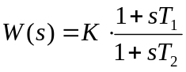, Т₁<Т₂. (3.15)
Корекція за допомогою інтегруючих ланок вносить додаткове негативне фазове зрушення, що погіршує стійкість системи. Але правильним вибором постійних часу Т₁ і Т₂ ланок можна домогтися того, що внесення запізнювання буде істотно впливати лише в області низьких частот, у якій запас стійкості системи досить великий.
Включення коректуючих диференційних ланок. Для компенсації запізнювання по фазі, які вносять інерційні ланки системи, що приводить до нестійкості системи, виконують послідовне включення різних диференційних ланок, що створюють позитивне зрушення фаз. Передатна функція коректуючої диференційної ланки має вигляд:
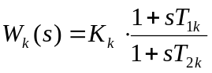, Т_{1k}>T_{2k}, (3.16)
де Т_{1k} – постійна часу інерційної ланки системи;
T_{2k} – постійна часу користуючої диференційної ланки;
K_{k} – постійна стала диференційної ланки.
Таку коректуючу ланку називають інерційно пропорційно диференційною ланкою. В якості диференційних ланок для корекції широко використовують пасивні RC- електричні ланцюги.
Якщо запас стійкості в системі достатній, то включення диференційної ланки дозволяє зменшити швидкісну помилку і підвищити швидкодію системи за рахунок форсування перехідного процесу.
37
Основним недоліком корекції за допомогою диференційних ланок є зниження завадостійкості системи за рахунок розширення її смуги пропускання, оскільки спектр завад, як правило, займає область високих частот.
Включення коректуючої інтегродиференційної ланки. Інтегродиференційна ланка у виді RC – електричного ланцюга застосовується при послідовній корекції системи. Така коригувальна ланка в області низьких частот поводиться як інтегруюча ланка, зменшуючи сталу помилки регулювання, а в області високих частот – як диференційна ланка, підвищуючи запас стійкості системи. Передатна функція коригувальної ланки має вигляд:
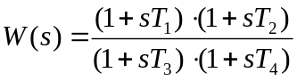. (3.17)
Відповідним вибором постійних часу Т₁, Т₂, Т₃ і Т₄ ланки вдається сполучити переваги інтегруючої і диференційної ланок і компенсувати їхні недоліки.
Корекція за допомогою зворотних зв’язків. У замкнених системах регулювання головний зворотній зв’язок, що охоплює всю систему, є функціонально необхідним. Додатково для корекції використовують місцеві зворотні зв’язки, що охоплюють одну або декілька ланок. У ланцюгах коригувальних зворотних зв’язків застосовують пропорційні (жорсткий зв’язок) і диференційні ланки (гнучкий зв’язок). Передатна функція інтегруючої ланки, яка охоплена коректуючим жорстким негативним зв’язком має вигляд:
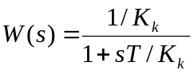. (3.18)
У результаті замість інтегруючої ланки ми одержимо аперіодичну ланку з коефіцієнтом передачі 1/К_{k} і постійною часу Т/К_{k}. Отже, коректуючий зворотній зв’язок, що охоплює інтегруючу ланку, можна використовувати для зниження порядку астатизму системи і відповідно підвищити її стійкість. Для корекції характеристик самі інерційних елементів системи – виконавчих електродвигунів застосовують коректуючий місцевий негативний зворотній зв’язок, що охоплює аперіодичну ланку, по своїй дії еквівалентний послідовному включенню пропорційно-диференційній ланці.
Порівнюючи послідовну корекцію і корекцію за допомогою зворотних зв’язків, відзначимо, що по своєму впливу на характеристики коректуємої системи обидва способи еквівалентні. Корекція системи за допомогою зворотних зв’язків знайшла більш широке застосування, тому що її простіше реалізувати схемним шляхом.
При проектуванні систем автоматичного регулювання вибір тої чи іншої коригувальної ланки рекомендується здійснювати по логарифмічним характеристикам (ЛАЧХ) системи. Для цього спочатку будується бажана ЛАЧХ, а потім від неє віднімається ЛАЧХ нескоректованої системи, що складається з функціонально необхідних ланок. Відповідно до виду отриманої ЛАЧХ підбирається коригувальна ланка і розраховуються її параметри.

38
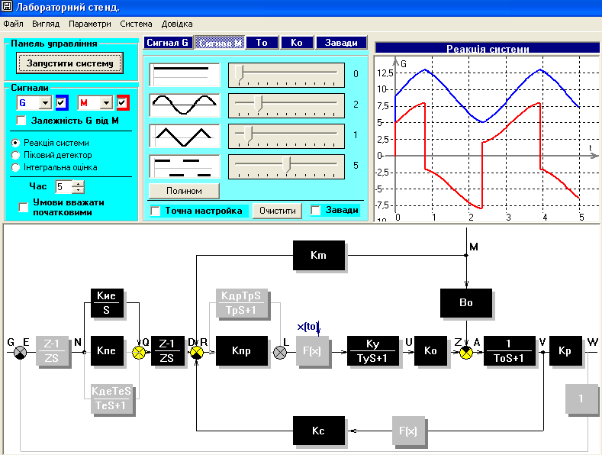

Рис. 3.5. Вихідне вікно програми з рекомендованою схемою дослідження реальної автоматичної системи регулювання

3. Обладнання, матеріали та інструменти
1) Персональний комп’ютер типу ІBM РС;
2) системне програмне забезпечення Windows
3) прикладне програмне забезпечення Taustand.

4. Послідовність виконання роботи

1. Завантажити файл Taustand.exe.
2. Вибрати в головному меню: Система/Можна змінювати.
3. Згідно варіанту роботи скласти схему досліджувальної системи.
4. Виконати згідно інструкції роботи 1 пункти 2-10.

5. Зміст і вимоги до звіту
Студент повинний представити електронний варіант звіту, згідно пункту 1.4 Вимоги до електронного варіанту звіту лабораторної роботи, що є необхідною умовою його захисту.

39
6. Контрольні запитання
1. Дайте визначення терміну „функціональна структурна схема регулювання.
2. Дайте визначення терміну „заміни” в системі автоматичного регулювання.
3. Дайте визначення терміну „елементи корекції” та їх застосування.
4. Обґрунтуйте суть введення елементів корекції в систему.
5. Обґрунтуйте спосіб послідовної корекції системи.
6. Обґрунтуйте спосіб паралельної корекції системи.
7. Обґрунтуйте спосіб включення коректуючих інтегруючих ланок.
8. Обґрунтуйте спосіб включення коректуючих диференційних ланок.
9. Обґрунтуйте спосіб включення коректуючої інтегродиференційної ланки.
10. Обґрунтуйте спосіб корекції системи за допомогою зворотних зв’язків.
11. Обґрунтуйте вибір тої чи іншої коригувальної ланки системи.
12. Яка відмінність між елементом і ланкою корекції системи ?

Література
1. Арховский В. Ф., Серегин Ю. Н. Основы автоматического регулирования. – М.: Машиностроение, 1974. -208 с.
2. Бесекерский В.А., Попов Е.П. Теория автоматического регулирования. - М. : Наука, 1974.
3. Воронов А. А. и др. Основы теории автоматического регулирования и управления. - М.: Высшая школа, 1972. -519 с.
4. Головенков С. Н., Сироткин С. В. Основы автоматики и автоматическое регулирование станков с программным управлением. Учебник. – М.: Машиностроение, 1988. -288с.
5. Голубничий Н. И. Селиванов В. Л. Основы моделирования систем автоматического регулирования. – К.: Головное изд-во, 1984. -160 с.
6. Дичковська О. В. Системи технологій галузей народного господарства: Навчальний посібник. - К.: ІСДО, 1995. -312 с.
7. Егоров К.В. Основы теории автоматического управления. – М.: “Энергия”, 1967
8. Зимодро А. Ф., Скибинский Г. Л. Основы автоматики. Учебное пособие для техникумов. –Л.: Энергоатомиздат, 1984. -160 с.
9. Иващенко Н. Н. Автоматическое регулирование. Теория и элементы систем. – М. :Машгиз., 1962. -628 с.
10. Кузнецов М. М. и др. Автоматизация производственных процессов / Под ред. Г. А. Шаумяна. – М.: Высшая школа, 1978. -431 с.
11. Силин Р. И. и др. Основы автоматики и автоматизация производственных процессов /Под ред. Р. И. Силина. Львов: Высшая школа, 1985.-120 с.
12. Стрыгин В. В. Основы автоматики и вычислительной техники. – М.: Энергоатомиздат, 1984. -372 с.
13. Солодовников В. В. И др. Основы теории и элементы систем автоматизированного регулирования. – М.: Машиностроение, 1985. -536 с.
14. Теория автоматического управления / Под ред. А.А.Воронова. - М.: Высшая школа. -1977.-ч.I.-304с.
40
15. Чаки Ф. Современная теория управления. – М.: 1975. -424 с.
16. Юревич Е. И. Теория автоматического управления. – Л.: Энергия, 1975. – 406 с.
17. Riseman E. M. and Hanson A. R. A methodology for the development of general knowledge-based vision system. In. Proc. IEEE Workshop on Principles of Knowledge-Based Systems. 1984. p. 170.
18. Masuda R. et fl., Slip sensor of industrial robot and its application. Electrical Engineering in Japan. 1976. p. 96.
19. Ben-Arieh D. Knowledge based control system for automated production and assembly. Ph. D. Thesis, Purdue University. 1985. p. 356.

Зміст  Вступ ...............................................................................................................  Розділ 1. Організація, порядок проведення й  оформлення лабораторних робіт  1.1 Вимоги до проведення лабораторних робіт .............................................  1.1.1 Техніка і методика проведення лабораторних робіт .........................  1.1.2 Зразкові правила поведінки студентів у лабораторії .........................  1.2 Загальні вимоги до техніки безпеки...........................................................  1.3 Порядок виконання роботи .......................................................................  1.4 Вимоги до електронного варіанту звіту лабораторної роботи...............  Розділ 2. Опис програми „Лабораторний стенд”  2.1 Вихідне вікно програми „Лабораторний стенд”......................................  2.2 Структура меню програми „Лабораторний стенд”.................................  2.3 Структурні елементи програми „Лабораторний стенд” .........................  2.3.1 Структурний елемент „Панель управління”.......................................  2.3.2 Структурний елемент „Панель сигналів”...........................................  2.3.3 Структурний елемент „Вивід результатів” .........................................  Розділ 3. Перелік лабораторних робіт  Робота 1. Дослідження лінійної розімкненої системи ..................................  Робота 2. Дослідження лінійної замкненої системи .....................................  Робота 3. Дослідження нелінійної системи ...................................................  Робота 4. Дослідження дискретної системи ..................................................  Робота 5. Дослідження системи автоматичного регулювання з  можливістю заміни її елементів .....................................................  Література ......................................................................................................... | 3  4  4  5  6  6  7  10  10  17  17  18  20  21  27  30  33  37  41

41

